ForstBW Forstbezirk Hochschwarzwald
Ottentsraße 6, 79199 Kirchzarten
Pressemeldung

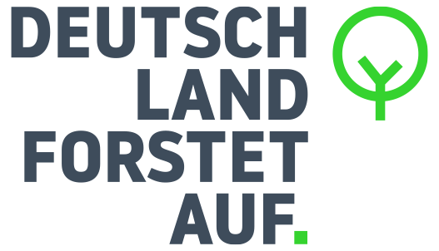
Freiwillige gestalten den Klimawald von morgen in Oberried
Deutschland Forstet Auf gemeinnützige UG
Schliemannstr. 39, 10437 Berlin

Der durch Klima und Käfer geschädigte Wald ist in aller Munde. Einige Menschen belassen es nicht beim Beklagen des schlechten Zustandes, sondern wollen helfen.

Die Plattform „Deutschland Forstet Auf“ bietet in Zusammenarbeit mit Forstbetrieben Einsatzmöglichkeiten für die Freiwilligen. Obwohl es sie noch nicht lange gibt, wurden bereits mehr als 50 Aktionstage in ganz Deutschland durchgeführ. „Die Aktion in Oberried findet bereits zum zweiten Mal statt, nachdem eine Pflege im Herbst 2020 guten Anklang gefunden hat, so Tilman Jundt, Leiter Süddeutschland von Deutschland Forstet Auf.
Im Staatswaldrevier St. Wilhelm, unterhalb des Notschreis, findet am 11. August eine Hilfsaktion statt, die allerdings etwas modifiziert wird.
Hier geht es nicht darum, neue Bäume zu pflanzen, sondern vorhandene Bäume, welche die Natur selbst gesät hatte, so zu pflegen, dass ein möglichst stabiler und funktionaler Mischwald entsteht. Gepflegt wird mit großen Astscheren. Im Waldstück hat sich eine vielfältige Naturverjüngung entwickelt aus Buche, Fichte, Tanne, Bergahorn, Douglasie und Vogelbeere. Leider erhält sich diese Vielfalt von Natur aus nicht automatisch. Der Trend geht zu reinen Buchenbeständen, wie ältere Nachbarflächen belegen. Mit der einfachen Handarbeit ist es möglich, die anderen Baumarten so freizustellen, dass die Vielfalt auch in den nächsten 100 Jahren weitgehend erhalten bleibt.
Dieser Mischwald hat immer eine höhere Stabilität als ein Reinbestand. Gleichzeitig binden die beteiligten Nadelbaumarten auch mehr CO₂ und erlauben in der späteren Verwendung auch eine langfristige Fixierung des Kohlenstoffs in Holzbauten. Damit ist ein langfristiger Klimaeffekt möglich.
Ein besonderes Augenmerk gilt dabei der Weißtanne. Der typische Schwarzwaldbaum war an der ursprünglichen Waldbestockung im Feldberg- und Schauinslandgebiet mit fast 50 % beteiligt. Als einzige Nadelbaumart sind seine Anteile bis in die jüngste Vergangenheit immer weiter zurück gegangen. Ursachen waren die zu hohen Wildstände an Rehen und Gämsen und eine falsche Waldbehandlung durch zu starke Eingriffe. Nach rund 80 Jahren ohne Tannenverjüngung in diesem Bereich zeigen sich jetzt wieder kleine Tannen. Mit der Pflege haben die Tännchen erstmals wieder die Chance zu großen Bäumen heranwachsen zu können.

Wägt man die Pflanzung und die Pflege gegeneinander ab, so kann man die Unterschiede etwas mit der aktuellen Coronasituation vergleichen Die Pflanzung entspricht der Beatmung auf der Intensivstation, wenn es dem Patienten sehr schlecht geht. Auf einer durch Käfer und Trockenheit entstandenen blanken Kahlfläche gibt es in diesem Fall keine Alternative.
Mit der Pflege dagegen versuchen die Förster „vor die Welle“ zu kommen, analog zur Impfung, um den Wald so zu stabilisieren, dass der Schaden gar nicht eintritt. Allerdings ist dies nicht überall möglich. Wobei hier, unterhalb des Notschreis, die Rahmenbedingungen sehr gut sind. Durch gute Lichtsteuerung und angemessene Bejagung ist gelungen, eine optimal geeignete Naturverjüngung zu begründen, in der nun die Helfer den entscheidenden Einfluss nehmen konnten.

Pressekontakt:
ForstBW
Hans-Ulrich Hayn
Forstbezirk Hochschwarzwald
Mail: Hans-Ulrich.Hayn@forstbw.de
Tel. 07661 9754900, 01621358083

Deutschland Forstet Auf
Tilman Jundt
Leiter Süddeutschland
Mail: tilman@deutschland-forstet-auf.de
Tel: 0176 47359499

